2018 年东南太平洋茎柔鱼渔情分析（3期）

- 表温分析
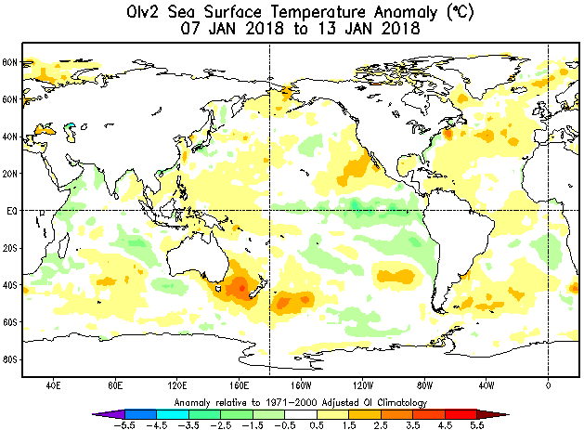
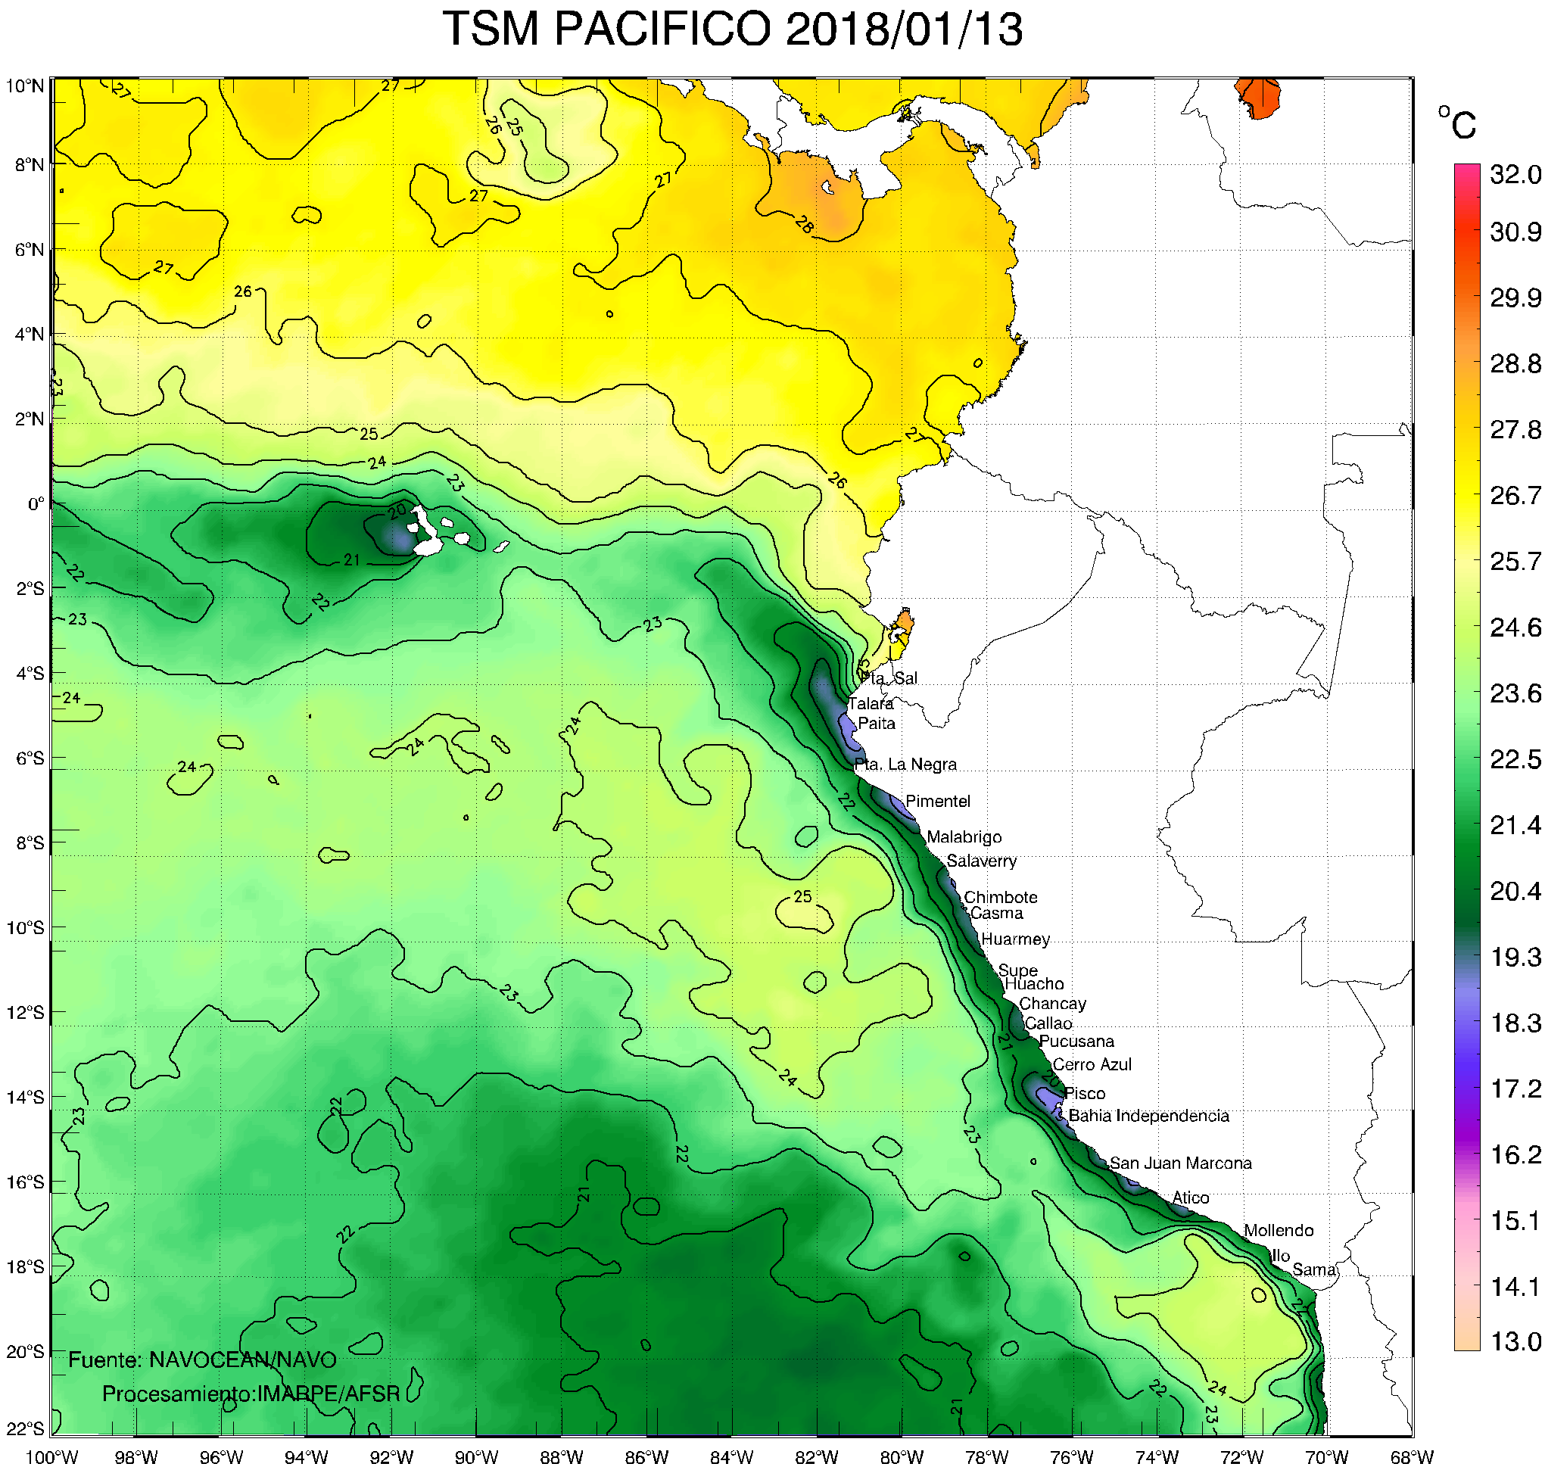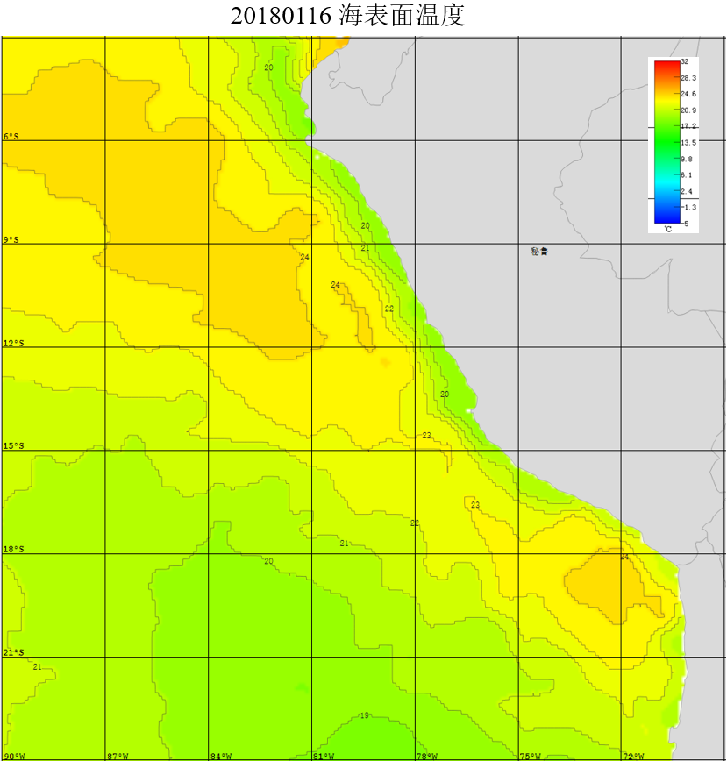
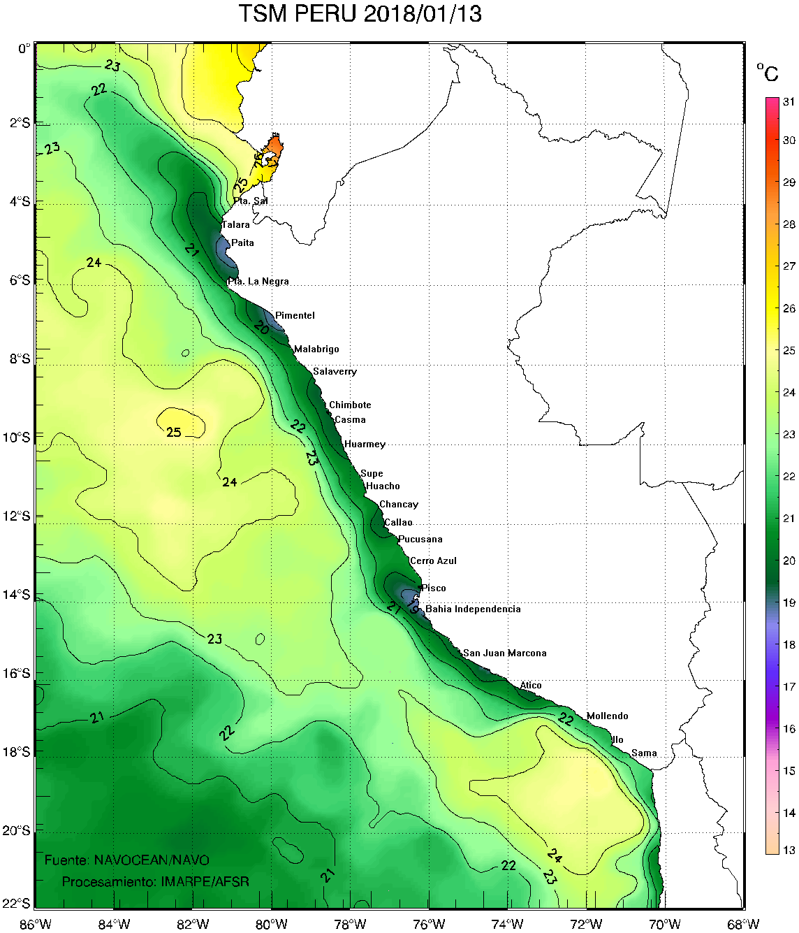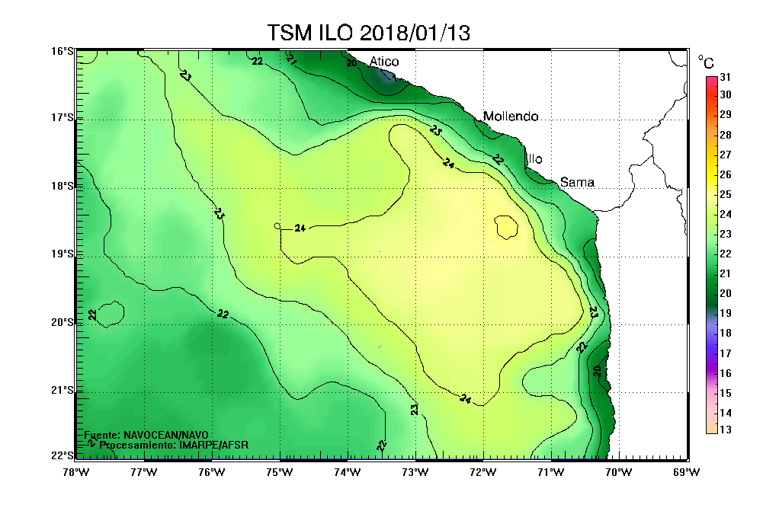
图1 水温分布图

目前，赤道附近公海到智利中部海域，表温都较年份偏低、局部持平；智利中部以南海域，表温较正常年分持平。在5°－20°S、75°－85°W海域，表温介于19.16℃-24.6℃之间。
表1. 2018年01月07日－2018年01月13日表温分布图
 | 75.5 | 76.5 | 77.5 | 78.5 | 80.5 | 81.5 | 82.5 | 83.5 | 84.5
5.5 | 25.14 | 24.62 | 24.18 | 23.9 | 23.5 | 23.59 | 23.93 | 24.24 | 24.28
6.5 | 25.01 | 24.56 | 23.99 | 23.4 | 22.75 | 22.58 | 23.11 | 23.68 | 23.85
7.5 | 24.85 | 24.59 | 24.01 | 23.31 | 22.57 | 22.05 | 22.41 | 23.15 | 23.41
8.5 | 24.72 | 24.67 | 24.22 | 23.56 | 22.81 | 22.22 | 22.25 | 22.65 | 22.96
9.5 | 24.54 | 24.65 | 24.38 | 23.86 | 23.18 | 22.44 | 22.1 | 22.26 | 22.55
10.5 | 24.15 | 24.38 | 24.31 | 24.02 | 23.5 | 22.76 | 22.29 | 22.11 | 22.12
11.5 | 23.52 | 23.8 | 23.91 | 23.84 | 23.53 | 22.88 | 22.29 | 21.87 | 21.54
12.5 | 22.66 | 22.9 | 23.11 | 23.25 | 23.15 | 22.61 | 22.01 | 21.46 | 21.03
13.5 | 21.77 | 21.93 | 22.18 | 22.43 | 22.51 | 22.24 | 21.78 | 21.3 | 20.98
14.5 | 21.01 | 21.07 | 21.29 | 21.57 | 21.77 | 21.75 | 21.49 | 21.18 | 20.96
15.5 | 20.43 | 20.37 | 20.52 | 20.77 | 21.03 | 21.2 | 21.15 | 21.05 | 20.93
16.5 | 20.09 | 19.96 | 19.98 | 20.15 | 20.37 | 20.56 | 20.71 | 20.86 | 20.97
17.5 | 19.92 | 19.76 | 19.7 | 19.79 | 19.96 | 20.15 | 20.36 | 20.63 | 20.91
18.5 | 19.89 | 19.74 | 19.63 | 19.65 | 19.74 | 19.86 | 20.05 | 20.34 | 20.69
19.5 | 19.9 | 19.81 | 19.68 | 19.65 | 19.66 | 19.68 | 19.78 | 20 | 20.29

二．渔汛分析
目前秘鲁传统渔业海域水温基本偏低，拉尼娜现象存在。根据渔情预报（海面高度和水温等）分析，秘鲁外海1月最适水温为20－22℃，为此建议作业渔场为15°－17°S、79°－81°W；19°－21°S、80°－82°W附近海域；根据赤道海域水温条件，建议生产海域为1°－3°S、113°－115°W；2°－4°S、111°－113°W。

鱿钓技术组
HY－1/2渔情预报业务化运行小组
2018年01月16日

